

维衡 AI 项目介绍
全国计算机应用能力与数字素养大赛暨第九届传智杯 AI WEB 网页开发挑战赛省赛
维衡 AI 是一个面向日常饮食记录与营养回顾的 Web 应用。它把食物检索、份量换算、餐食草稿、AI 辅助分析和历史报告放进同一条用户流程，让用户能从“吃了什么”回到具体食物条目、可食部克数与计算依据。

作品基本信息
项目项 | 内容
项目名称 | 维衡 AI · 个性化营养管理
参赛方向 | AI WEB 网页开发
产品形态 | Vue 3 + Vite Web 前端，Node.js 服务端
参赛队伍 | 【提交前填写队名】
成员 UID | 【提交前填写队长及队员 UID】
学校与联系人 | 【提交前填写学校、指定联系人和手机】

项目说明
日常记录常把名称相近但品种或生熟状态不同的食物混在一起，也容易把估算值误当成数据库实值。维衡 AI 用有来源的食物数据计算已知营养摄入，并把模型解释、图像识别与缺失值估算明确标记为 AI 结果，保留用户核对和确认的步骤。
评审时可从“食物浏览”查看数据来源，从“膳食方案”检查 Agent 的工具轨迹，再到“饮食记录”和“AI 营养报告”核对数据如何进入草稿、计算和历史报告。

一 项目详情和使用方式
用户可以按分类浏览食物，也可以按名称、别名或相近拼写查询。食物详情保留品种、生熟状态、来源版本和每 100 克可食部数据。输入实际可食部克数后，程序按“数据库值 × 克数 ÷ 100”换算本份摄入，不重复乘食部比例。
- 食物浏览与查询：分类筛选、分页、营养排序、关键词建议、结果数量、详情指标、食物比较和营养数据支撑的 AI 问答。
- 餐食照片识别：选择或拍摄图片后发送到 DeepSeek 识别。模型提出食物和份量候选，用户可以修改、删除或补充，再确认加入当天草稿。
- 饮食记录：按日期和餐次记录可食部重量；同一食物库贯穿浏览、搜索、识别匹配、计算和记录。
- 每日营养报告：先保存记录，再请求 AI 分析。程序计算的已知摄入与 AI 估算范围分区显示；失败时记录保留，用户可稍后重试。
- 餐食规划 Agent：把自然语言目标转成待确认餐食方案。用户查看检索证据和程序计算后，手动确认是否加入饮食草稿。

评委核对路径
步骤 | 操作 | 可核对内容
01 | 食物浏览搜索“白菜” | 品种、生熟、USDA 样本、营养来源和缺失指标
02 | 膳食方案输入一条餐食目标 | 实际检索结果、白名单工具轨迹、目标比较和待确认方案
03 | 修改份量并确认加入草稿 | 克数变化后营养汇总由程序重新计算
04 | 饮食记录保存当天记录 | 本地记录、日期餐次、AI 失败不回滚
05 | 打开 AI 营养报告 | 已知小计、缺失范围、模型解释、记录版本和报告状态

二 项目亮点
- 同源食物数据：浏览、查询、照片匹配与饮食记录共用一套目录；名称、生熟状态和来源信息一并呈现。
- 计算与解释分工：可靠数据库数值和程序计算负责营养数字；AI 负责自然语言解释、食物候选及范围估算，不会把估算写回数据库。
- 用户始终确认：照片识别只生成候选，Agent 只生成方案；修改和保存均由用户完成。
- 记录与报告相连：报告保留日期、记录快照、数据版本和状态；记录或档案更新后可提示重新分析。
- 本地优先与最少发送：常规档案、饮食记录、草稿和报告保存在当前浏览器；仅在用户触发 AI 功能时，服务端按任务发送必要输入。

三 AI 测试技术落地使用情况
AI 在产品中承担四类任务：根据本地食物条目回答问题、通过服务端工具调用规划餐食、从用户主动选择的照片中识别候选食物，以及解释每日营养摄入。每项任务都保留来源、用户确认或失败状态，营养汇总仍由程序计算。
核验项目 | 已知结果 | 边界说明
服务状态 | 2026-10-31（本机）/api/ai/status 返回 configured=true，provider=DeepSeek，文本与视觉模型为 deepseek-flash。 | 只验证当前服务配置状态，不等同于本次重新调用模型。
用户侧调用反馈 | 用户此前反馈 DeepSeek 可成功调用；项目已有 AI 报告完成态和估算范围展示。 | 本次整理材料没有向模型发送新请求。正式提交前建议在目标服务进程上运行一次 ai:smoke。
自动化测试 | 项目记录的 npm test 为 26/26 通过；覆盖接口结构、工具白名单、输入校验、失败重试和冒烟脚本本机 fixture。 | mock 与 fixture 不证明真实模型质量或账号可用性。
类型检查与构建 | 项目记录中 npm run typecheck 与 npm run build 通过。 | 本次只整理提交文档；提交前应在当前工作树重新运行三项命令。
真实照片识别 | 脚本支持显式 --image 参数。 | 未提供合成演示图执行真实视觉冒烟时应标记为跳过。

真实冒烟测试脚本只访问本地 /api/ai/*，使用合成食物与目标；它报告 HTTP 状态、耗时、模型、数据版本和响应结构。脚本不读取密钥，也不打印授权头。默认 npm test 使用 mock，不需要密钥或外网。

关键隐私与数据边界
- 食物问答发送问题及命中的公开食物条目；餐食 Agent 发送用户提出的目标、必要的营养目标和检索到的公开食物数据。
- 每日分析发送已确认的食物条目、可食部克数、计算汇总和必要的目标；不发送饮食备注、照片或姓名。
- 照片识别只有在用户选择照片并开始识别后才会发送图片。密钥只由 Node.js 服务端读取，未配置或调用失败时界面显示实际状态。

四 关键技术
技术层 | 实现方式
前端 | Vue 3 Composition API、Vite、原生 CSS；按页面、面板和弹窗拆分组件。
后端 | Node.js HTTP 服务端集中处理 /api/ai/*；DeepSeek API Key 从服务端环境变量读取。
AI 工作流 | 服务端 Function Calling 白名单：检索食物、读取详情、计算营养、比较目标；设置最大轮数、超时、结构验证和错误恢复。
营养数据 | 189 条合并目录，包含 146 条固定版本 USDA SR28 成分数据；口径为每 100 克可食部。
持久化 | localStorage 保存档案、记录和草稿；IndexedDB 保存照片与报告。AI 报告保留日期、记录版本和数据版本。
类型与测试 | vue-tsc 检查 Vue SFC 与核心类型；Node 原生测试验证目录、营养计算、服务端边界和失败路径。

五 项目相关图片和照片
以下是项目食物分类页面实际使用的本地分类示意图，用于说明浏览界面的图像资源。它们只代表类别，不代表某个具体食物品种。项目对具体食物另按条目匹配开放许可参考照片，并在图片来源清单中记录作者、来源页与许可。
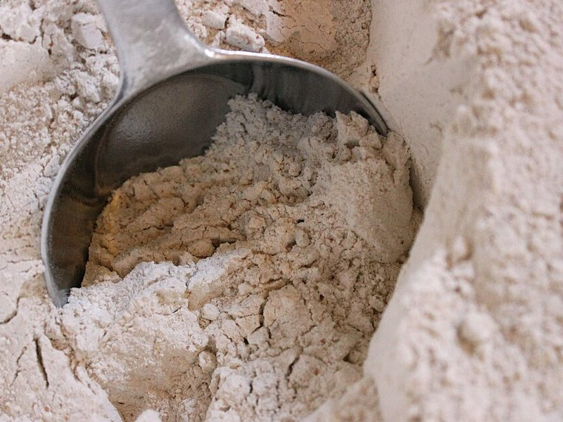  谷类及制品分类示意图  Margaret Hoogstrate · CC BY 3.0 · Whole wheat grain flour being scooped.jpg  https://commons.wikimedia.org/wiki/File:Whole_wheat_grain_flour_being_scooped.jpg | 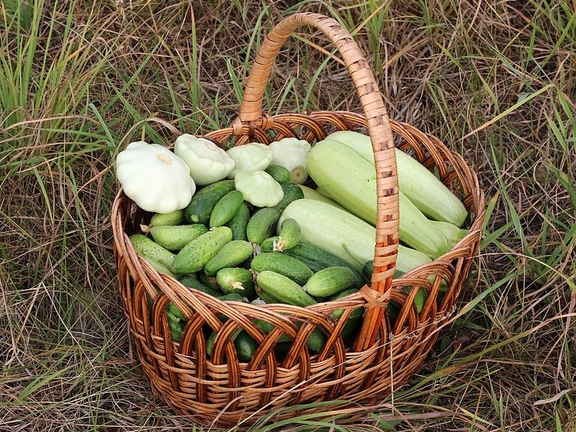  蔬菜类及制品分类示意图  George Chernilevsky · Public domain · Basket with vegetables 2017 G1.jpg  https://commons.wikimedia.org/wiki/File:Basket_with_vegetables_2017_G1.jpg | 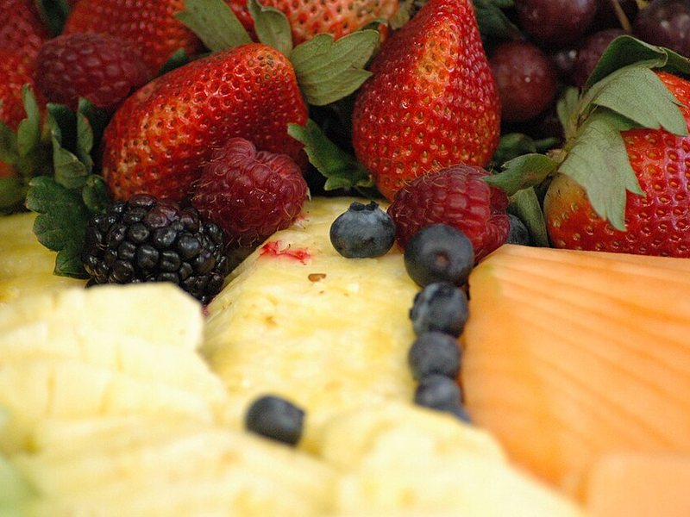  水果类及制品分类示意图  Daniel Sone · Public domain · Assortment of fruit.jpg  https://commons.wikimedia.org/wiki/File:Assortment_of_fruit.jpg

食物数据来源
营养参考子集来源为 USDA National Nutrient Database for Standard Reference, Release 28（2016 年 5 月修订）。项目保留样本 NDB ID、英文样本描述、版本与官方来源链接。核心宏量营养指标在 146 条有来源记录中完整；合并目录另有 43 条历史泛称条目缺少这些指标，继续显示“暂无数据”，不从相似食物或 AI 回填为数据库值。完整审计见 docs/FOOD_DATA_COVERAGE.md 与 docs/food-data/README.md。

六 项目发表和获奖情况
【提交前由参赛队伍核实并填写：此前是否公开发表、是否获得过奖项。请按真实情况填写；若均无，可说明“此前未公开发表，未获相关奖项”。】

七 基于已有项目的优化说明
本作品沿用既有“维衡 AI 个性化营养管理”Web 项目的页面框架和饮食记录基础，在此基础上继续完善食物目录、数据来源与照片、DeepSeek 服务端接口、餐食规划 Agent、每日营养报告、报告历史、本地持久化和关键业务 TypeScript 检查。原有功能没有通过替换营养数字或静默覆盖用户记录来实现 AI 展示。

线上提交前待补信息
表单项目 | 提交前动作
成员 UID、队名、学校、手机 | 由队长或指定提交人按团队资料填写；此文档内方括号字段也需替换。
完整作品文件链接 | 把作品源文件包上传到百度网盘、夸克网盘或阿里云盘，设为长期有效可访问链接，并填写提取码。
作品介绍文档 | 填写队伍信息和发表/获奖情况后上传本 DOCX；表单提示最多上传 1 个文件、单文件不超过 100 MB。
演示视频地址 | 录制后上传 B 站、抖音等可公开访问平台并填写 URL；按表单要求不要使用百度网盘链接。
提交纪律与截止时间 | 每队只提交一次，由队长或指定成员提交，避免重复提交。截图所示截止时间为 2026-10-31 15:00。

截止时间与提交要求以上传表单截图为准。本文件只整理作品介绍材料，不代填或提交比赛表单；尚未生成的网盘分享链接和公开视频链接须在上传、发布后补入。

